**الجمهورية الجزائرية الديمقراطية الشعبية**

**وزارة التربية الوطنية مديرية التربية لولاية البيض**

**اختبار الفصل الأول ثانوية حميتو علي الشلالة**

**المستوى: أولى جذع مشترك علوم وتكنولوجيا**

**اختبار في مادة: الرياضيات 29/11/2021 المـدة: ساعتين**

**التمرين الأول(06ن):**

**أجب بصح أو خطأ مع التبرير :**

1. العدد 58087 عدد أولي.
2. الكتابة العلمية للعدد $0.052×{10}^{-7}$ هــــــــــــي: $5.2×{10}^{-8}$.
3. $PGCD\left(3528;14553\right)=3^{2}×7^{2}×5$.
$PPCM\left(14553;99225\right)=3^{4}×5^{2}×7^{2}×11$

4. مدور العدد $109.52×{10}^{-4}$ هـــــــــو: $2×{10}^{-2}$.
5. حل المتباينة $d(x;5)≤3$ هـــــــــــو المجال $\left[2;8\right]$

**التمرين الثاني(03ن):**

على مستقيم مزود بمعلم $\left(O;\vec{i}\right)$ علم النقطتين A(2) ، B(-3) .لتكن M نقطة متحركة فاصلتها x

عين في كل حالة مواضع النقطة M عندما تحقق الشرط مستنتجا الحلول:

1. $\left|x-2\right|<\left|x+3\right|$.
2. $\left|x-2\right|+\left|x+3\right|=5$.

$\left|x-2\right|=\left|x+3\right|$

**التمرين الثالث(04ن):**

1. في ثانوية يوجد 105 تلميذ و 161 تلميذة نريد تقسيم مجموعة التلاميذ والتلميذات الى مجموعات لها نفس العدد .
2. ما هو أكبر عدد من الأفراد التي يمكن أن تتضمنها كل مجموعة؟
3. ما هو عدد المجموعات التي تتشكل منها كل فئة في هذه الحالة؟
4. إذا علمت أن: $b^{3}=166.375$، $b^{5}=5032.84375$.
5. أحسب $b^{2}$ ، $b^{6}$ دون حساب b.
6. أكتب علميا كلا من $b^{2}$، $b^{6}$ ثم مدورها إلى ${10}^{-3}$.

**التمرين الرابع(07ن):**

$\left(C_{f}\right)$ التمثيل البياني للدالة f حيث: $f\left(x\right)=x^{2}+6x+7$

1. **بقراءة بيانيـــــــــــــــــــــــة حدد:**
2. مجموعة تعريف الدالة f
3. صور الأعداد 3- ، 2- ، 4- ، 1- .

**أقلب الصفحة**

1. سوابق الأعداد: 2- ، 4- ، 2 (إن وجدت)
2. اتجاه تغير الدالة f ثم جدول التغيرات.
3. **باستعمال الحســــــــــــــــــــــــــــــــــــــاب:**
4. تحقق أن: $f\left(x\right)={(x+3)}^{2}-2$ و $f\left(x\right)=\left(x+3+\sqrt{2}\right)\left(x+3-\sqrt{2}\right)$.
5. أ- حل في $R$ المعادلتين: f(x)=0 ، f(x)=-2 .  
   ب- هل النتيجة منسجمة مع البيان ؟  
   ج- حل في $R$ المتباينة : $f(x)≤0$

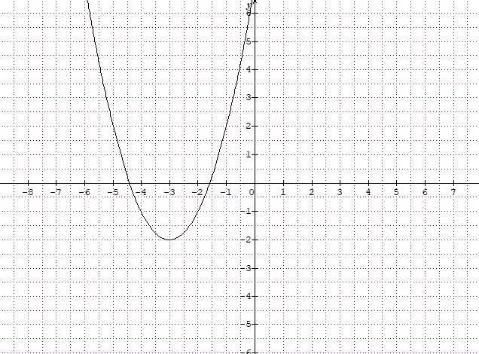

**انتــــــــــــــــــــــــــــــــــــــــــــــــــــــــــــــــــــــهى**

**بالتوفيق مع تحيات أستاذة المادة سماعيل .ك**